**1. OBJETIVO**:

Dar cumplimiento de las obligaciones establecidas en la Ley 1581 de 2012, reglamentada por el Decreto 1377 de 2013 sobre la protección y tratamiento de datos personales.

**2. ALCANCE:**

Aplica para el manejo de datos personales que se obtienen de todos los procesos de la Zona Franca Internacional de Pereira.

**3. RESPONSABLE:** Todos los procesos.

**4. DESCRIPCION DEL PROCESO**:

**INTRODUCCIÓN**

La Ley 1581 de 2012 consagra los mecanismos y garantías que permiten desarrollar el derecho constitucional que tienen todas las personas a conocer, actualizar, y rectificar las informaciones que se hayan recogido sobre ellas en bases de datos o archivos, y los demás derechos, libertades y garantías constitucionales a las que se refiere el artículo 15 de la Constitución Política de Colombia que consagra el derecho al hábeas data. Así mismo como el derecho a la información consagrado en el artículo 20 de la misma.

**1. DISPOSICIONES GENERALES**

**1.1 Ámbito de aplicación y objeto:** En cumplimiento de lo dispuesto en la Ley 1581 de 2012 y su Decreto Reglamentario 1377 de 2013, mediante las cuales se establece el régimen general de protección de datos personales, la Zona Franca Internacional de Pereira (en adelante ZFIP), en calidad de responsable , implementa las presentes políticas para el tratamiento de los datos de usuarios, clientes, proveedores, colaboradores o de cualquier tercero que haga parte de su base de datos, garantizando que la recolección y el tratamiento de estos datos sean ajustados a los requerimientos de dicho decreto.

**1.2 Definiciones:** Para efectos del desarrollo del presente manual, se entenderá por:

* **Autorización:** Consentimiento previo, expreso e informado del titular para llevar a cabo el tratamiento de datos personales.
* **Aviso de privacidad:** Documento físico, electrónico o en cualquier otro formato, generado por el responsable, que es puesto a disposición del titular para el tratamiento de sus datos personales, el cual comunica al titular la información relativa a la existencia de las políticas de tratamiento de información que se le serán aplicables, la forma de acceder a las mismas y las características del tratamiento que se pretende dar a los datos personales.
* **Base de datos:** Conjunto organizado de datos personales que sea objeto de tratamiento**.**
* **Dato personal:** Cualquier información vinculada o que pueda asociarse a una o varias personas naturales determinadas o determinables.
* **Datos sensibles:** Se entiende por datos sensibles aquellos que afectan la intimidad del titular o cuyo uso indebido puede generar su discriminación, tales como aquellos que revelen el origen racial o étnico, la orientación política, las convicciones religiosas o filosóficas, la pertenencia a sindicatos, organizaciones sociales, de derechos humanos o que promueva intereses de cualquier partido político o que garanticen los derechos y garantías de partidos políticos de oposición, así como los datos relativos a la salud, a la vida sexual, y los datos biométricos**.**
* **Encargado del tratamiento:** Persona natural o jurídica, pública o privada, que por sí misma o en asocio con otros, realice el tratamiento de datos personales por cuenta del responsable del tratamiento.
* **Responsable del tratamiento:** Persona natural o jurídica, pública o privada, que por sí misma o en asocio con otros, decida sobre la base de datos y/o el tratamiento de los datos**.**
* **Titular:** Persona natural cuyos datos personales sean objeto de tratamiento.
* **Tratamiento:** Cualquier operación o conjunto de operaciones sobre datos personales, tales como la recolección, almacenamiento, uso, circulación o supresión.

**1.3 Principios:** La ZFIPguiará todas sus actuaciones relacionadas con el tratamiento de datos personales que realice teniendo en cuenta los siguientes principios:

* **Principio de legalidad en materia de tratamiento de datos:** El tratamiento a que se refiere la Ley 1581 de 2012 es una actividad reglada que debe sujetarse a lo establecido en ella y en las demás disposiciones que la desarrollen.
* **Principio de finalidad:** El tratamiento debe obedecer a una finalidad legítima de acuerdo con la constitución y la ley, la cual debe ser informada al titular.
* **Principio de libertad:** El tratamiento sólo puede ejercerse con el consentimiento, previo, expreso e informado del titular. Los datos personales no podrán ser obtenidos o divulgados sin previa autorización, o en ausencia de mandato legal o judicial que releve el consentimiento.
* **Principio de veracidad o calidad:** La información sujeta a tratamiento debe ser veraz, completa, exacta, actualizada, comprobable y comprensible. Se prohíbe el tratamiento de datos parciales, incompletos, fraccionados o que induzcan a error.
* **Principio de transparencia:** En el tratamiento debe garantizarse el derecho del titular a obtener del responsable del tratamiento o del encargado del tratamiento, en cualquier momento y sin restricciones, información acerca de la existencia de datos que le conciernan.
* **Principio de acceso y circulación restringida:** El tratamiento se sujeta a los límites que se derivan de la naturaleza de los datos personales, de las disposiciones de la ley 1581 de 2012 y la constitución. En este sentido, el tratamiento sólo podrá hacerse por personas autorizadas por el titular y/o por las personas previstas en la ley.

Los datos personales, salvo la información pública, no podrán estar disponibles en internet u otros medios de divulgación o comunicación masiva, salvo que el acceso sea técnicamente controlable para brindar un conocimiento restringido sólo a los titulares o terceros autorizados conforme a la presente ley.

* **Principio de seguridad:** La información sujeta a tratamiento por el responsable del tratamiento o encargado del tratamiento a que se refiere la ley 1581 de 2012, se deberá manejar con las medidas técnicas, humanas y administrativas que sean necesarias para otorgar seguridad a los registros evitando su adulteración, pérdida, consulta, uso o acceso no autorizado o fraudulento.
* **Principio de confidencialidad:** Todas las personas que intervengan en el tratamiento de datos personales que no tengan la naturaleza de públicos están obligadas a garantizar la reserva de la información, inclusive después de finalizada su relación con alguna de las labores que comprende el tratamiento, pudiendo sólo realizar suministro o comunicación de datos personales cuando ello corresponda al desarrollo de las actividades autorizadas en la ley 1581 de 2012 y en los términos de la misma.

**2. AUTORIZACIÓN**

**2.1 Autorización:** El almacenamiento, uso, circulación o supresión de datos personales recolectados por la ZFIP requiere el consentimiento libre, previo, expreso e informado del titular de la información. La ZFIP, en calidad de responsable, ha dispuesto de los mecanismos necesarios para obtener la autorización de los titulares garantizando en todo caso que sea posible verificar el otorgamiento de dicha autorización.

**2.2 Modos para obtener la autorización:** La autorización podrá otorgarse de forma verbal, escrita, electrónica o a través de cualquier medio que permita garantizar su posterior consulta, o mediante un mecanismo técnico o tecnológico idóneo mediante el cual se pueda concluir de forma razonable, que de no haberse surtido la aprobación del titular sus datos no hubieren sido almacenados en la base de datos de la ZFIP.

**2.3 Prueba de la autorización:** La ZFIP conservará prueba de la autorización otorgada en documento por el titular, la cual estará disponible para verificación por parte de este último o por la autoridad competente, en cualquier momento. Para obtener acceso a la autorización, el titular deberá elevar solicitud de acuerdo con lo dispuesto en el numeral 5.2 del presente documento.

**2.4 Revocatoria de la autorización:** Los titulares podrán solicitar en cualquier momento la revocatoria de la autorización otorgada para el tratamiento de los datos personales, para ello, el titular deberá surtir el procedimiento establecido en el numeral 5.3 de este manual.

**3.1 FINALIDAD DE LA INFORMACIÓN**

**3.1 Tratamiento y finalidad de los datos personales:** En pro del cumplimiento a la ley 1581 de 2012 y su decreto reglamentario 1377 de 2013, la ZFIP recolectará datos con fines comerciales, de mercadeo, estadística, actualización de datos, encuestas de satisfacción y en general demás estudios de técnica útiles para la promoción de los productos y servicios.

Estos serán obtenidos mediante la recolección directa o a través de terceros debidamente autorizados para proporcionar tal información con fines exclusivamente comerciales.

**3.2 Seguridad de la información:** La ZFIPadoptará las medidas técnicas, tecnológicas, humanas y administrativas necesarias para brindar seguridad a los datos personales recolectados evitando su adulteración, pérdida, consulta, uso o acceso no autorizado o fraudulento.

**4. DERECHOS Y DEBERES**

**4.1 Derechos del titular de la información:** El titular de los datos personales tendrá los siguientes derechos:

* Conocer, actualizar y rectificar sus datos personales frente a la ZFIP. Este derecho se podrá ejercer, entre otros frente a datos parciales, inexactos, incompletos, fraccionados, que induzcan a error, o aquellos cuyo tratamiento esté expresamente prohibido o no haya sido autorizado.
* Solicitar prueba de la autorización otorgada a la ZFIP salvo cuando expresamente se exceptúe como requisito para el tratamiento, de conformidad con lo previsto en el artículo 10 de la Ley 1581 de 2012.
* Ser informado por la ZFIP, previa solicitud, respecto del uso que le ha dado a sus datos personales.
* Presentar ante la Superintendencia de Industria y Comercio quejas por infracciones a lo dispuesto en la Ley 1581 de 2012 y las demás normas que la modifiquen, adicionen o complementen.
* Revocar la autorización y/o solicitar la supresión del dato cuando en el tratamiento no se respeten los principios, derechos y garantías constitucionales y legales. La revocatoria y/o supresión procederá cuando la Superintendencia de Industria y Comercio haya determinado que en el tratamiento el responsable o encargado han incurrido en conductas contrarias a esta ley y a la constitución.
* Acceder en forma gratuita a sus datos personales que hayan sido objeto de tratamiento

**4.2 Deberes de la ZFIP:** La ZFIP como responsable del tratamiento de los datos personales, se obliga al cumplimiento de los siguientes deberes:

* Garantizar al titular, en todo tiempo, el pleno y efectivo ejercicio del derecho de hábeas data
* Conservar copia de la respectiva autorización otorgada por el titular.
* Informar debidamente al titular sobre la finalidad de la recolección y los derechos que le asisten por virtud de la autorización otorgada.
* Conservar la información bajo las condiciones de seguridad necesarias para impedir su adulteración, pérdida, consulta, uso o acceso no autorizado o fraudulento.
* Tramitar las consultas y reclamos formulados en los términos señalados en los artículos 14 y 15 de la Ley 1581 de 2012.
* Cuando determinada información se encuentre en discusión por parte del titular, o por autoridad competente, incluir la leyenda “información en discusión” sobre los datos que evidencien que existe una reclamación sobre los mismos.
* Abstenerse de circular información que esté siento controvertida por el titular y cuyo bloqueo haya sido ordenado por la Superintendencia de Industria y Comercio.
* Adoptar un manual interno de políticas y procedimientos para garantizar el adecuado cumplimiento de la presente ley y en especial, para la atención de consultas y reclamos.
* Informar a solicitud del titular sobre el uso dado a sus datos.
* Informar a la autoridad de protección de datos cuando se presenten violaciones a los códigos de seguridad y existan riesgos en la administración de la información de los titulares.
* Permitir el acceso a la información únicamente a las personas que pueden tener acceso a ella. (En este caso las que en su actividad recolecten dichos datos)
* Cumplir las instrucciones y requerimientos que imparta la Superintendencia de Industria y Comercio.

**4.3 Personas que pueden ejercer el derecho del titular:** Podrán ejercer los derechos del titular y por tanto suministrar, corregir o suprimir la información objeto de tratamiento a las siguientes personas:

* A los titulares, sus causahabientes o sus representantes legales.
* A las entidades públicas o administrativas en ejercicio de sus funciones legales o por orden judicial.
* A los terceros autorizados por el titular o por la ley.

**5. PROCEDIMIENTOS**

**5.1 Derecho de acceso:** De conformidad con lo estipulado en el numeral 4º del presente manual, la ZFIP garantizará al titular de la información:

* Acceso a los datos personales recolectados.
* Información sobre el tratamiento a que son sometidos los datos personales del titular.
* Finalidades del tratamiento de los datos personales del titular.

**5.2 Consultas:** Los titulares de la información o sus causahabientes podrán consultar la información personal del titular que repose en la base de datos de la ZFIP, a través de documento escrito dirigido al responsable del tratamiento de la información o al correo electrónico [contacto@zonafrancadepereira.com](mailto:contacto@zonafrancadepereira.com), quien estará obligado a suministrar a aquellos toda la información contenida en el registro individual o que esté vinculada con la identificación del titular.

La consulta será atendida en un término máximo de diez (10) días hábiles contados a partir de la fecha de recibo de la misma. Cuando no fuere posible atender la consulta dentro de dicho término, se informará al interesado, expresando los motivos de la demora y señalando la fecha en que se atenderá su consulta, la cual en ningún caso superará el término de los cinco (5) días hábiles siguientes al vencimiento del primer término.

**5.3 Reclamos:** El titular o sus causahabientes que consideren que la información contenida en una base de datos debe ser objeto de corrección, actualización o supresión, o cuando adviertan el presunto incumplimiento de cualquiera de los deberes contenidos en esta ley, podrán presentar un reclamo ante la ZFIP, el cual será tramitado bajo las siguientes reglas:

* + - 1. El reclamo se formulará mediante solicitud escrita dirigida a la ZFIP, o a través de correo electrónico enviado a la cuenta [contacto@zonafrancadepereira.com](mailto:contacto@zonafrancadepereira.com), con la identificación del titular, la descripción de los hechos que dan lugar al reclamo, la dirección, y acompañando los documentos que se quiera hacer valer. Si el reclamo resulta incompleto, se requerirá al interesado dentro de los cinco (5) días siguientes a la recepción del reclamo para que subsane las fallas. Transcurridos dos (2) meses desde la fecha del requerimiento, sin que el solicitante presente la información requerida, se entenderá que ha desistido del reclamo.
      2. En caso de que quien reciba el reclamo no sea competente para resolverlo, dará traslado a quien corresponda en un término máximo de dos (2) días hábiles e informará de la situación al interesado.
      3. Una vez recibido el reclamo completo, se incluirá en la base de datos una leyenda que diga "reclamo en trámite" y el motivo del mismo, en un término no mayor a dos (2) días hábiles. Dicha leyenda deberá mantenerse hasta que el reclamo sea decidido.
      4. El término máximo para atender el reclamo será de quince (15) días hábiles contados a partir del día siguiente a la fecha de su recibo. Cuando no fuere posible atender el reclamo dentro de dicho término, se informará al interesado los motivos de la demora y la fecha en que se atenderá su reclamo, la cual en ningún caso podrá superar los ocho (8) días hábiles siguientes al vencimiento del primer término.

**NOTA:**El titular o causahabiente sólo podrá elevar queja ante la Superintendencia de Industria y Comercio una vez haya agotado el trámite de consulta o reclamo ante el responsable del tratamiento o encargado del tratamiento.

**6. MODELO SOLICITUD DE AUTORIZACIÓN.**

**6.1.** Para dar cumplimiento a lo establecido en el artículo 10 del Decreto 1377 de 2013, se establece la solicitud de autorización para aquellos datos obtenidos antes de la expedición del decreto, con el fin continuar recolectando y usando los datos de personas que reposan en la empresa.

Por lo anterior son relacionados por procesos el tipo de recolección de datos personales y la forma como se realiza el tratamiento es decir, virtual ó física:

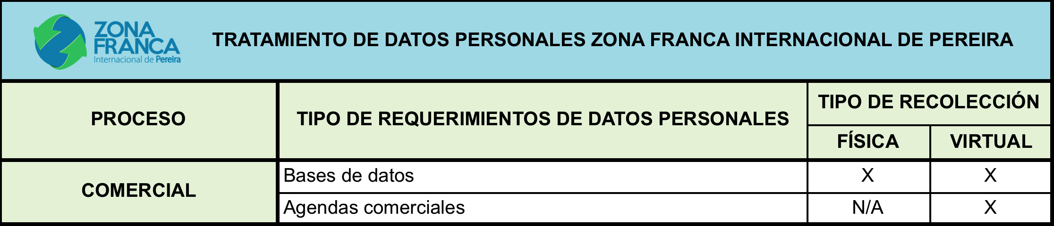

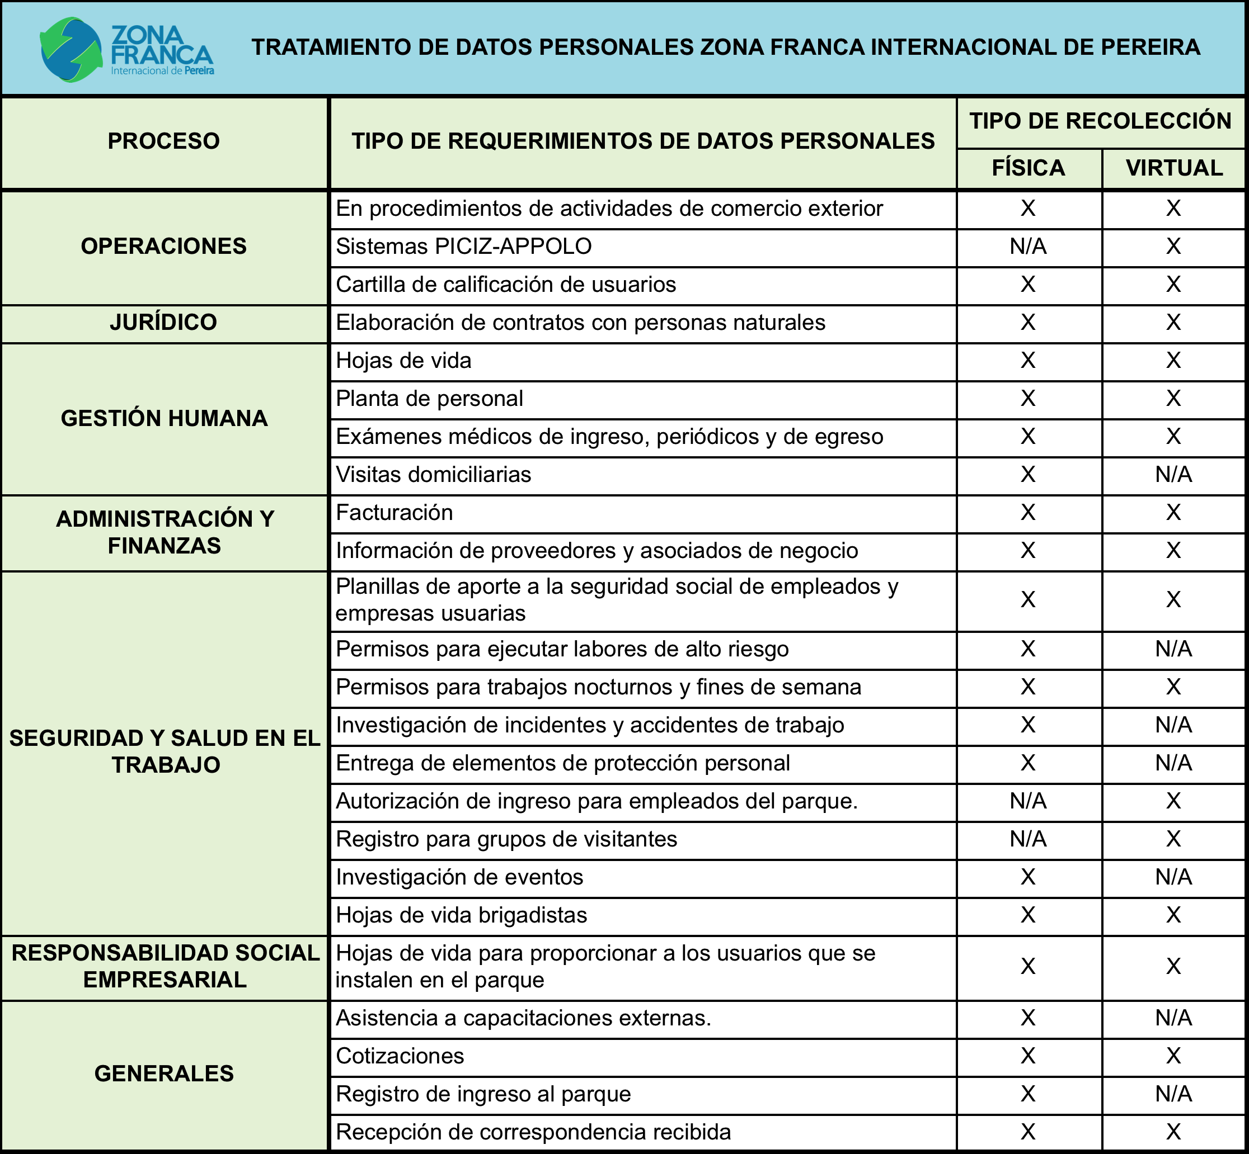

Por lo tanto, el tratamiento virtual y/o físico para las actividades mencionadas anteriormente es:

* Para el conocimiento retroactivo de los empleados se brindará una capacitación general en la que se relacionen los modos a interactuar, dependiendo del tipo de reclutamiento.
* El Director Jurídico será el encargo de dar continuidad capacitando en la inducción al personal que ingrese a la ZFIP acerca del tratamiento de datos personales al interior de la empresa, teniendo énfasis en los procesos directamente encargados.
* Los empleados que por sus actividades laborales interactúen en la recolección de los mismos se encargaran de manera virtual de responder los emails en los que se evidencien datos personales con la imagen (anexo 1) diseñada genéricamente para tal fin.

**ANEXO 1**

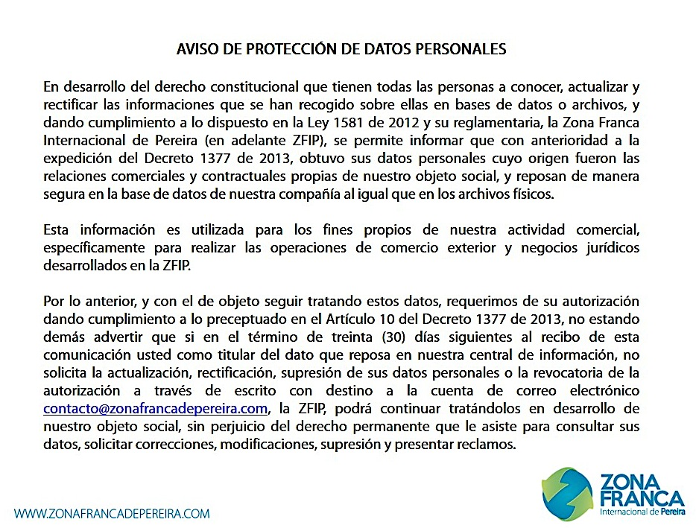

* Del mismo modo para la autorización de la recolección física, tales como capacitaciones, la aceptación se encuentra inmersa en el registro de asistencia a capacitaciones externas FO-GH-04.
* En el caso de registro de ingreso de visitantes a la ZFIP se evidencia en el anexo 2.

**ANEXO 2**

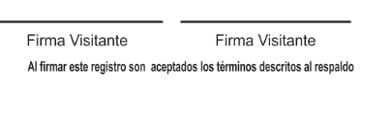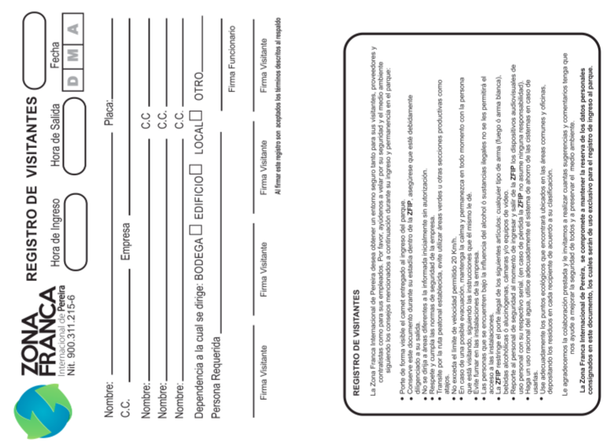

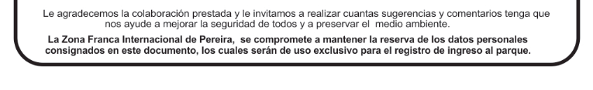

* Por último, en el tratamiento general de las autorizaciones de datos personales físicas, se diligenciará el formato FO-CL-30 “Autorización de datos personales” , el cual deberá tener a cargo cada proceso que interactúe en sus actividades laborales con los mismos.

**7. FORMATOS**

* FO-GH-04 Registro de capacitaciones externo.
* FO-CL-30 Autorización de datos personales.
* Anexo 1: Aviso de protección de datos personales
* Anexo 2: Registro de visitantes.

|  |  |  |
| --- | --- | --- |
| **Control de Cambios** | | |
| **Versión** | **Fecha** | **Cambios con respecto a la versión anterior** |
| 2 | 04/07/14 | * Cambio el responsable del procedimiento por todos los procesos. * Se actualizó el alcance del procedimiento. * Se actualizó el procedimiento con la visión global de la Zona Franca Internacional de Pereira por procesos en la recolección y tratamiento de datos personales. * Fue creado un formato de utilización general por procesos en el que se realizará la autorización física de los datos personales recolectados. |

|  |  |  |
| --- | --- | --- |
| ELABORADO POR: | REVISADO POR: | APROBADO POR: |
| Nombre: Juan Diego Cano y Daniela Orozco Q | Nombre: Daniel E Giraldo S | Nombre: Daniel E Giraldo S |
| Fecha: 01 de Julio de 2014 | Fecha: 04 de Julio de 2014 | Fecha: 04 de Julio de 2014 |
| Firma: | Firma: | Firma: |

**8. CAMBIOS**